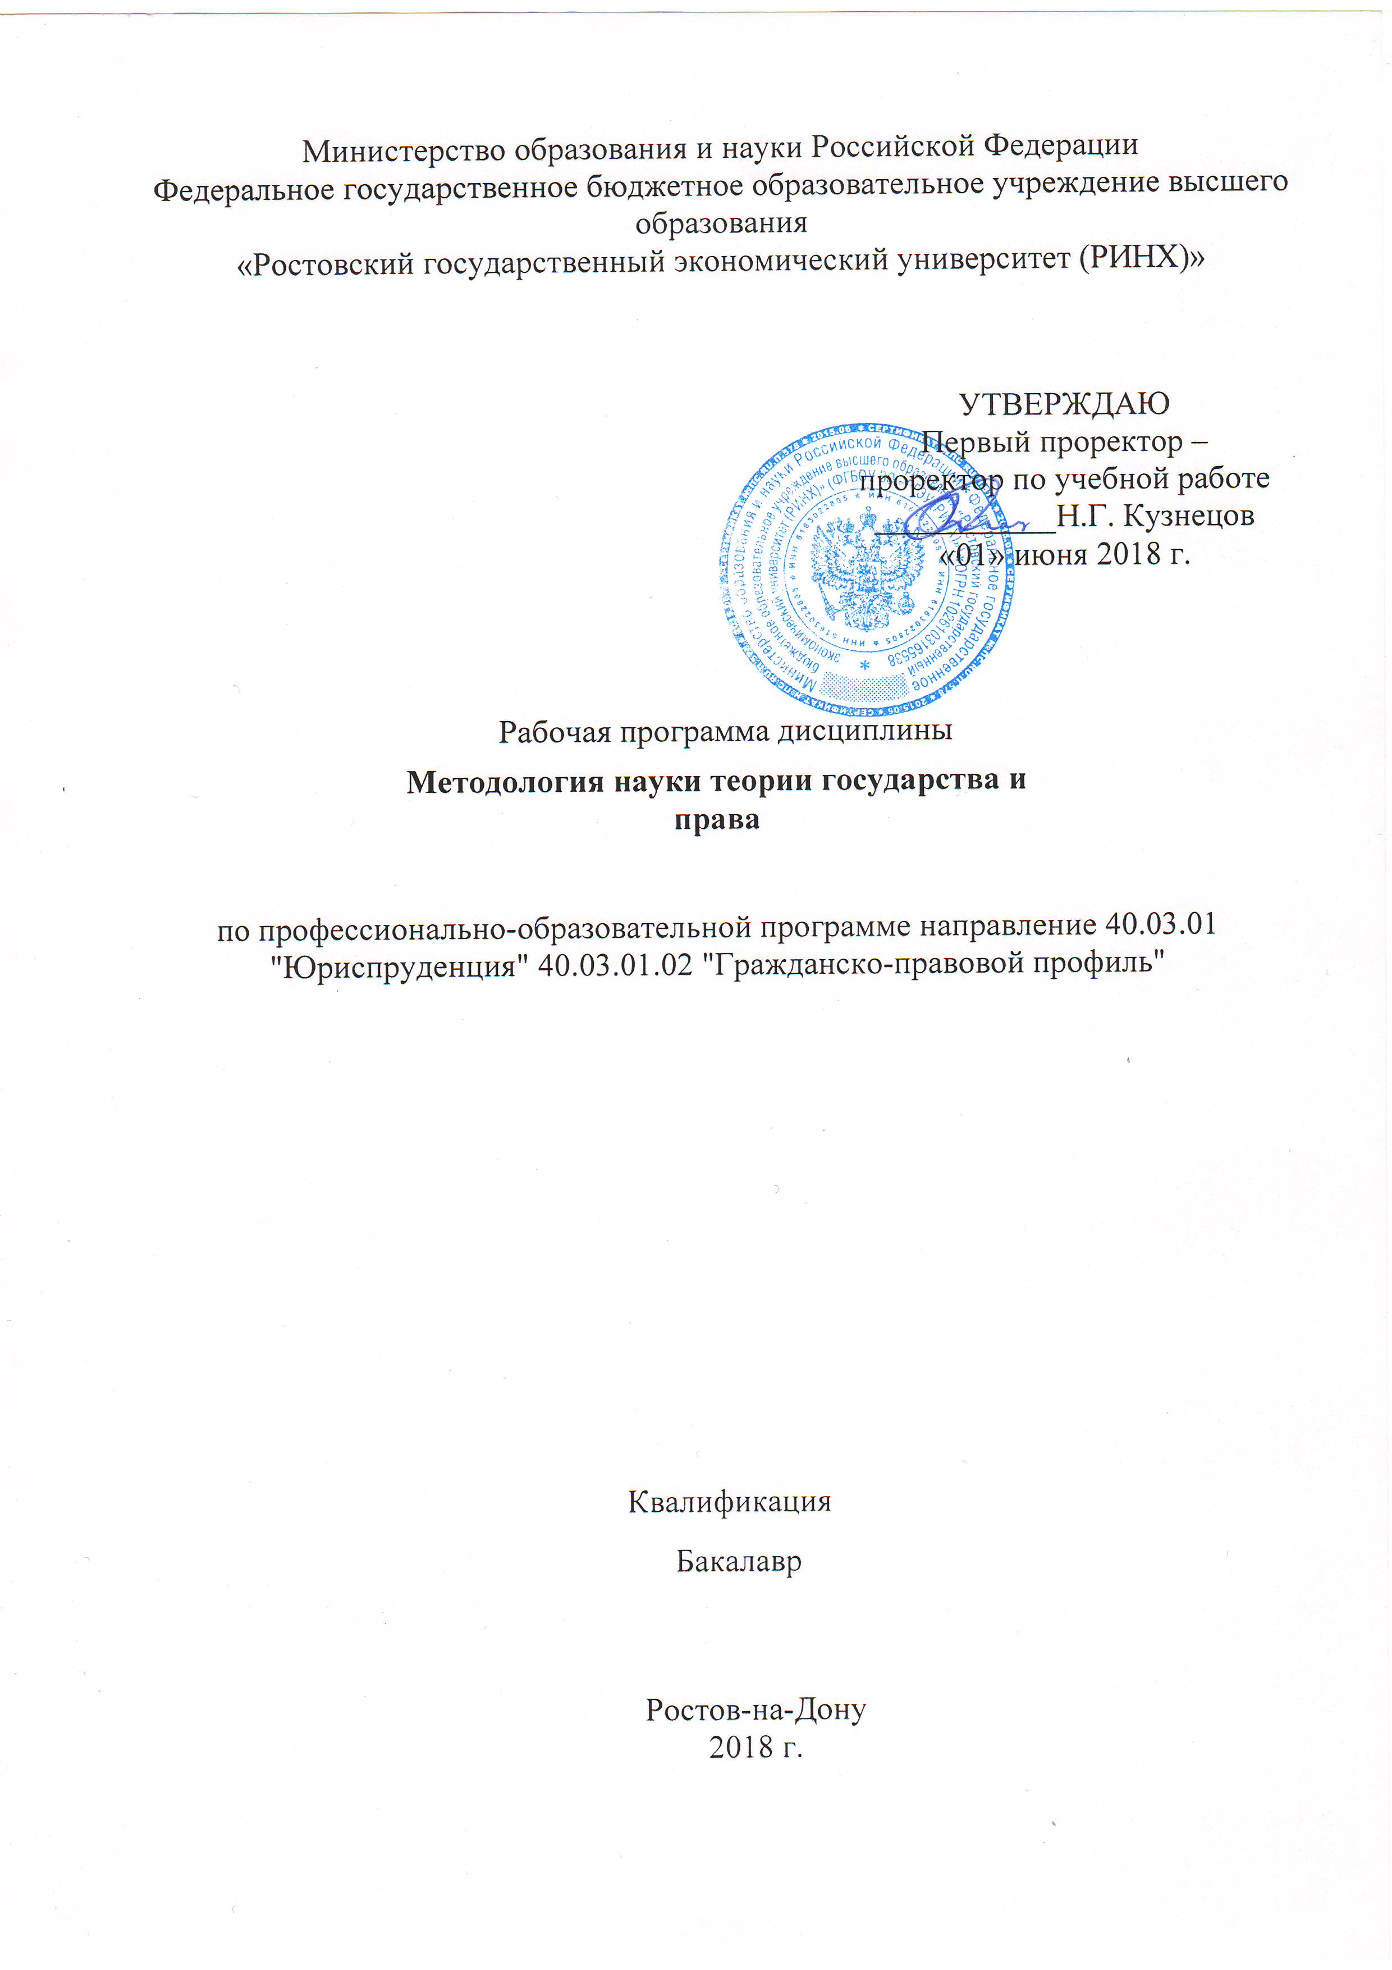

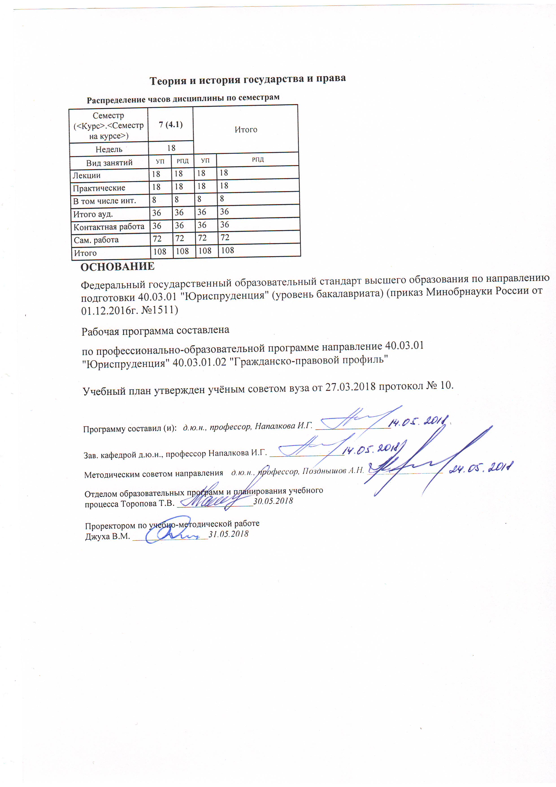

|  |  |  |  |  |  |  |  |  |  |  |  |
| --- | --- | --- | --- | --- | --- | --- | --- | --- | --- | --- | --- |
|  |  |  |  |  |  |  |  |  |  |  | стр. 3 |
|  |  |  |  |  |  |  |  |  |  |  |  |
|  | | | | | | | | | | | |
|  |  |  |  |  |  |  |  |  |  |  |  |
|  | | | | | | | | | | | |
|  |  |  |  |  |  |  |  |  |  |  |  |
|  |  |  |  |  |  | **Визирование РПД для исполнения в очередном учебном году** | | | |  |  |
|  |  |  |  |  |  |  |  |  |  |  |  |
|  | Отдел образовательных программ и планирования учебного процесса Торопова Т.В. | | | | | | |  |  |  |  |
|  |  | | | |  | | | Рабочая программа пересмотрена, обсуждена и одобрена для  исполнения в 2019-2020 учебном году на заседании | | | |
|  | кафедры | | | | | | | |  | | |
|  |
|  |  | **Теория и история государства и права** | | | | | | | | | |
|  |  | | | | | | |  |  |  |
|  |  |  |  |  |  |  |  |  |  |  |  |
|  | Зав. кафедрой д.ю.н., профессор Напалкова И.Г. _________________ | | | | | | | | | | |
|  | Программу составил (и): | | *д.ю.н., профессор, Напалкова И.Г. _________________* | | | | | | | | |
|  |
|  |  |  |  |  |  |  |  |  |  |  |  |
|  | | | | | | | | | | | |
|  |  |  |  |  |  |  |  |  |  |  |  |
|  | | | | | | | | | | | |
|  |  |  |  |  |  |  |  |  |  |  |  |
|  |  |  |  |  |  | **Визирование РПД для исполнения в очередном учебном году** | | | |  |  |
|  |  |  |  |  |  |  |  |  |  |  |  |
|  | Отдел образовательных программ и планирования учебного процесса Торопова Т.В. | | | | | | |  |  |  |  |
|  | Рабочая программа пересмотрена, обсуждена и одобрена для  исполнения в 2020-2021 учебном году на заседании | | | | | | | | | | |
|  | кафедры | | | | | | | |  | | |
|  |  | **Теория и история государства и права** | | | | | | | | | |
|  |  | | | | | | |  |  |  |
|  | Зав. кафедрой д.ю.н., профессор Напалкова И.Г. _________________ | | | | | | | | | | |
|  | Программу составил (и): | | | *д.ю.н., профессор, Напалкова И.Г. _________________* | | | | | | | |
|  |  |  |  |  |  |  |  |  |  |  |  |
|  | | | | | | | | | | | |
|  |  |  |  |  |  |  |  |  |  |  |  |
|  | | | | | | | | | | | |
|  |  |  |  |  |  |  |  |  |  |  |  |
|  |  |  |  |  |  | **Визирование РПД для исполнения в очередном учебном году** | | | |  |  |
|  | Отдел образовательных программ и планирования учебного процесса Торопова Т.В. | | | | | | |  |  |  |  |
|  | Рабочая программа пересмотрена, обсуждена и одобрена для  исполнения в 2021-2022 учебном году на заседании | | | | | | | | | | |
|  | кафедры | | | | | | | |  | | |
|  |  | **Теория и история государства и права** | | | | | | | | | |
|  |  | | | | | | |  |  |  |
|  | Зав. кафедрой д.ю.н., профессор Напалкова И.Г. _________________ | | | | | | | | | | |
|  | Программу составил (и): | | | *д.ю.н., профессор, Напалкова И.Г. _________________* | | | | | | | |
|  |  |  |  |  |  |  |  |  |  |  |  |
|  | | | | | | | | | | | |
|  |  |  |  |  |  |  |  |  |  |  |  |
|  | | | | | | | | | | | |
|  |  |  |  |  |  |  |  |  |  |  |  |
|  |  |  |  |  |  | **Визирование РПД для исполнения в очередном учебном году** | | | |  |  |
|  | Отдел образовательных программ и планирования учебного процесса Торопова Т.В. | | | | | | |  |  |  |  |
|  | Рабочая программа пересмотрена, обсуждена и одобрена для  исполнения в 2022-2023 учебном году на заседании | | | | | | | | | | |
|  | кафедры | | | | | | | |  | | |
|  |  | **Теория и история государства и права** | | | | | | | | | |
|  |  | | | | | | |  |  |  |
|  |  |  |  |  |  |  |  |  |  |  |  |
|  | Зав. кафедрой д.ю.н., профессор Напалкова И.Г. _________________ | | | | | | | | | | |
|  | Программу составил (и): | | | *д.ю.н., профессор, Напалкова И.Г. _________________* | | | | | | | |
|  |  | | | | | | | | | | |

|  |  |  |  |  |  |
| --- | --- | --- | --- | --- | --- |
| УП: 40.03.01.02_1.plx | | | |  | стр. 4 |
| **1. ЦЕЛИ ОСВОЕНИЯ ДИСЦИПЛИНЫ** | | | | | |
| 1.1 | | Цели: 1.усвоить комплекс общих знаний о государственно-правовых явлениях 2.получить представления об основных категориях, отражающих особые свойства государства и права 3. уяснить значение общетеоретических знаний для последующей практической деятельности. | | | |
| 1.2 | | Задачи:1.изучить методологические основы научного понимания государственно-правовых явлений; закономерности исторического движения и функционирования государства и права; взаимосвязь государства, права и иных сфер жизни общества и человека 2.сформировать понятийный и категориальный аппарат современной юридической науки 3.изучить эволюцию и соотношение современных государственных и правовых систем, знать основные проблемы современного понимания государства и права 4.изучить общую характеристику современных политико-правовых доктрин | | | |
|  |  |  |  |  |  |
| **2. МЕСТО ДИСЦИПЛИНЫ В СТРУКТУРЕ ОБРАЗОВАТЕЛЬНОЙ ПРОГРАММЫ** | | | | | |
| Цикл (раздел) ООП: | | | Б1.В.ДВ.02 | | |
| **2.1** | | **Требования к предварительной подготовке обучающегося:** | | | |
| 2.1.1 | | Необходимыми условиями для успешного освоения дисциплины являются навыки, знания и умения, полученные в результате изучения дисциплин: | | | |
| 2.1.2 | | Римское право | | | |
| 2.1.3 | | Политология | | | |
| 2.1.4 | | Конституционное право | | | |
| 2.1.5 | | История отечественного государства и права | | | |
| 2.1.6 | | Законодательная техника (нормография) | | | |
| 2.1.7 | | Юридическая техника | | | |
| 2.1.8 | | Теория государства иправа | | | |
| **2.2** | | **Дисциплины и практики, для которых освоение данной дисциплины (модуля) необходимо как предшествующее:** | | | |
| 2.2.1 | | Гражданское право | | | |
| 2.2.2 | | Основные категории юридической науки | | | |
| 2.2.3 | | Организаци государственной власти в субектах РФ | | | |
|  |  |  |  |  |  |
| **3. ТРЕБОВАНИЯ К РЕЗУЛЬТАТАМ ОСВОЕНИЯ ДИСЦИПЛИНЫ** | | | | | |
| **ОПК-2: способностью работать на благо общества и государства** | | | | | |
| **Знать:** | | | | | |
|  | основные методологические подходы к пониманию сущности и содержание государственно-правовых явлений, основных категорий юридической науки, способствующих к формированию достаточного уровня профессионального правосознания | | | | |
| **Уметь:** | | | | | |
|  | получать и распространять знания о государственно-правовых явлениях, умеет анализировать и давать оценку явлениям в государственно-правовой жизни, дискутировать по правовым вопросам и критиковать позицию правового нигилизма | | | | |
| **Владеть:** | | | | | |
|  | основными юридическими категориями и конструкциями, навыками анализа государственно-правовых явлений | | | | |
|  |  |  |  |  |  |
| **ПК-2: способностью осуществлять профессиональную деятельность на основе развитого правосознания, правового мышления и правовой культуры** | | | | | |
| **Знать:** | | | | | |
|  | - основные закономерности взаимодействия человека и социума, направленные на формирование определенного уровня правосознания и правовой культуры общества и индивида;  - основные дефиниции, формирующие базовые представления о праве и государстве, природу и сущность государства и права, основные закономерности возникновения, функционирования и развития государства и права, их сущность и функции, механизм государства, систему права;  - основные характеристики, принципы, свойства, формы правового мышления. Структуру, виды, функции правосознания, элементы социальной сферы, формирующие правовую культуру общества.  - основные признаки, характеризующие профессиональную юридическую деятельность как уникальную, социально- значимую деятельность. | | | | |
| **Уметь:** | | | | | |

|  |  |  |  |
| --- | --- | --- | --- |
| УП: 40.03.01.02_1.plx | |  | стр. 5 |
|  | - характеризовать правовое мышление и правопонимание как виды познавательной деятельности, осуществлять профессиональную практическую /познавательную деятельность по собственной инициативе;  - оперировать юридическими понятиями и категориями, анализировать юридические факты и возникающие в связи с ними правовые отношения, толковать и правильно применять правовые нормы  - анализировать ценностные характеристики права и их влияние на формирование общего уровня правовой культуры в обществе  - представлять профессиональную деятельность юриста как совокупность уникальных стереотипов, навыков, установок, действий, решений, характеризующих социальное и профессиональное поведение индивида;  - анализировать особенности правового мышления, характерные для различных сфер юридической практики (толкование права, нормотворчество, правоприменения и правореализация и т.д.);  - самостоятельно анализировать и осваивать новые правовые нормы;  - характеризовать системное влияние правосознания индивида на конечный результат профессиональной юридической деятельности (в правотворчестве, правоприменительной, правоохранительной, правореализационной деятельности)  - характеризовать уровень правовой культуры общества в зависимости от развитости правовых ценностей;  - давать оценку социальной значимости  правовых явлений и процессов с точки зрения законности и правопорядка, уважения к праву и закону;  - учитывать принцип обратной связи в своей профессиональной деятельности;  - формировать у окружающих положительные представления о праве посредством собственного поведения, направленного на строгое соблюдение правовых норм. | | |
| **Владеть:** | | | |
|  | Владеть:  - юридической терминологией, навыками работы с правовыми актами, навыками анализа различных правовых явлений, юридических фактов, правовых норм и правовых отношений, навыками профессионального общения и развития;  - начальными (элементарными) навыками психолого-педагогического воздействия на окружающих с помощью правовых средств: убеждения, поощрения, наказания и т.п;  - способностью взаимодействовать с людьми, окружающей средой для эффективного осуществления любой профессиональной деятельности;  - навыками выявления проблемных ситуаций в исследовании государственно-правовых явлений на основе развитого правосознания, правового мышления и правовой культуры.  - навыками эффективного коммуникативного взаимодействия с окружающими;  - отдельными методиками правового воспитания, включая навыки профессионального общения с аудиторией, которые позволяют применить элементарные техники при взаимодействии с окружающими в сфере правового обучения, правовой пропаганды, юридической практики, самовоспитания;  - навыками противостояния негативному психологическому влиянию;  - навыками противостояния проявлениям коррупционного поведения. | | |
| **ПК-11: способностью осуществлять предупреждение правонарушений, выявлять и устранять причины и условия, способствующие их совершению** | | | |
| **Знать:** | | | |
|  | - виды юридической ответственности и иные правовые формы государственного принуждения в сфере правоохранительной деятельности, правовые меры, связанные с совершенствованием нормативно-правовых актов, являющихся основой для борьбы с преступностью;  - методы предупреждения правонарушений: психологические и педагогические приемы, социально-экономические способы воздействия на индивида и социальную группу, меры правового принуждения и т.д. | | |
| **Уметь:** | | | |
|  | - давать оценку социальной значимости правовых явлений и процессов с точки зрения законности и правопорядка, уважения к праву и закону;  - участвовать в разработке эффективных мер, направленных на соблюдение требований действующего законодательства, предупреждение правонарушений и преступлений в отдельной сфере юридической деятельности;  - прогнозировать тенденции правонарушающего поведения и преступности при оценке текущих событий современной политической жизни страны и в мире;  - анализировать состояние противоправной деятельности, преступности, оценивать ее тенденции в зависимости от изменений социально-политической и экономической жизни государства, общества, отдельных городов и населенных пунктов. | | |
| **Владеть:** | | | |
|  | - способностью планировать и проводить мероприятия ранней профилактики противоправного поведения, направленные на установление обстоятельств, отрицательно влияющих на формирование личности нарушителя;  - базовыми навыками устанавливать обстоятельства, уже повлекшие совершение конкретных правонарушений;  - умением проектировать комплекс мероприятий, направленных на предупреждение рецидива противоправного поведения.  - навыками идейно-нравственного воздействия на окружающих с целью формирования у них убеждений и ценностных ориентаций, связанных с правопослушным поведением;  - навыками социально-психологического воздействия на окружающих с целью подавления криминогенных тенденций и умонастроений, повышенной тревожности в обществе в области осуществляемой профессиональной юридической деятельности;  - умением прогнозировать показатели противоправной деятельности;  - базовыми навыками организации работы по недопущению совершения преступлений и иных правонарушений. | | |

|  |  |  |  |  |  |  |  |  |  |
| --- | --- | --- | --- | --- | --- | --- | --- | --- | --- |
| УП: 40.03.01.02_1.plx | | |  |  |  |  |  |  | стр. 6 |
|  |  |  |  |  |  |  |  |  |  |
| **4. СТРУКТУРА И СОДЕРЖАНИЕ ДИСЦИПЛИНЫ (МОДУЛЯ)** | | | | | | | | | |
| **Код занятия** | **Наименование разделов и тем /вид занятия/** | **Семестр / Курс** | | **Часов** | **Компетен-**  **ции** | **Литература** | **Интре ракт.** | **Примечание** | |
|  | **Раздел 1. Модуль 1: «Метатеоретические проблемы науки теории государства и права»** |  | |  |  |  |  |  | |
| 1.1 | Лекция №1 «Особенности предмета и объекта науки общей теории государства и права».  1. Определение предмета общей теории государства и права.  2. Объект общей теории государства и права и его соотношение с предметом.  3. Теория государства и права в системе гуманитарного знания и в системе правоведения.  4. Структура теории государства и права.  5. Развитие теоретической науки о государстве и праве.  6. Функции общей теории государства и права.  /Лек/ | 7 | | 4 | ПК-2 ПК-11 | Л1.1 Л1.2 Л1.3 Л2.1 Л2.2 Л3.1  Э1 | 0 |  | |
| 1.2 | Лекция №2 «Особенности методологии юридических исследований».  1. Понятие метода и методологии общей теории государства и права.  2. Система методов государственно- правового познания.  3. Общетеоретические категории и понятия как элемент методологии  4. Значение методологии в познании государства и права.  5. Зависимость метода от предмета исследования.  /Лек/ | 7 | | 4 | ПК-2 ПК-11 | Л1.1 Л1.2 Л1.3 Л2.1 Л3.1  Э1 | 2 |  | |
| 1.3 | Лекция № 3 «Сущность государства. Особенности государственной власти»  1. Понятие государства и его признаки.  2. Основные подходы к пониманию сущности государства.  3. Классовое и общесоциальное в сущности государства.  4. Социальное назначение государства.  5. Понятие, сущность государственной власти.  /Лек/ | 7 | | 4 | ОПК-2 ПК- 2 | Л1.1 Л1.2 Л1.3 Л2.1 Л3.1  Э1 | 2 |  | |
| 1.4 | Лекция №4 «Современное государство и перспективы его развития»  1.Специфика взаимодействия государства и политической системы.  2. Влияние государства на развитие негосударственных организаций.  3. Тенденции в развитии современного государства (этатизм, деэтатизм).  4. Глобализация и государство. /Лек/ | 7 | | 4 | ОПК-2 ПК- 11 | Л1.1 Л1.2 Л1.3 Л2.1 Л3.1  Э1 | 0 |  | |

|  |  |  |  |  |  |  |  |  |  |
| --- | --- | --- | --- | --- | --- | --- | --- | --- | --- |
| УП: 40.03.01.02_1.plx | | |  |  |  |  |  |  | стр. 7 |
| 1.5 | Лекция №5 «Сущность права»  1. Теории происхождения права.  2. Основные концепции правопонимания:  а) Нормативный подход к праву;  б) Нравственный (философский) подход к праву;  в) Социологическое понятие права;  г) Право как мера свободы и справедливости;  д) Психологическая концепция права;  е) Либертарно-юридический подход к праву  ж) Интегративный подход к праву;  3. Признаки права, отличающие его от других социальных норм.  4. Функции права: понятие и виды.  5. Право в объективном и субъективном смыслах. Ценность права.  /Лек/ | 7 | | 2 | ПК-2 ПК-11 | Л1.1 Л1.2 Л1.3 Л2.1 Л3.1  Э1 | 0 |  | |
| 1.6 | Семинар №1 «Происхождение, сущность и механизм организации государства».  1. Общие причины возникновения государства и права.  2. Особенности возникновения государства у различных народов.  3. Основные учения о происхождении государства.  4. Понятие и сущность государства.  5. Понятие и структура государственного механизма.  /Пр/ | 7 | | 2 | ПК-2 ПК-11 | Л1.1 Л1.2 Л1.3 Л2.1 Л3.1  Э1 | 0 |  | |
| 1.7 | Семинар №2 «Методологические проблемы типологии и форм государства».  1. Типология государства. Соотношение формационного и цивилизационного подходов к классификации государств.  2. Характеристика нетрадиционных типов, видов государств.  3. Понятие формы государства. Факторы, влияющие на выбор формы государства.  4. Форма государственного правления: понятие, виды.  5. Форма государственного устройства. Межгосударственные объединения.  6. Форма государственно-политического режима: понятие и разновидности.  /Пр/ | 7 | | 2 | ОПК-2 ПК- 2 | Л1.1 Л1.2 Л1.3 Л2.1 Л3.1  Э1 | 0 |  | |

|  |  |  |  |  |  |  |  |  |  |
| --- | --- | --- | --- | --- | --- | --- | --- | --- | --- |
| УП: 40.03.01.02_1.plx | | |  |  |  |  |  |  | стр. 8 |
| 1.8 | Семинар №3 «Государство в системе общественных отношений. Функции государства».  1. Государство и общество: соотношение и взаимодействие.  2. Место государства в политической системе общества.  3. Функции государства: понятие и классификация.  4. Формы осуществления функций государства.  5. Правовой статус личности: понятие, структура, виды.  6. Правовое государство: понятие, причины.  7. Гражданское общество, понятие, структура, признаки.  /Пр/ | 7 | | 2 | ОПК-2 ПК- 11 | Л1.1 Л1.2 Л1.3 Л2.1 Л3.1  Э1 | 0 |  | |
| 1.9 | Тема «Особенности предмета и объекта науки общей теории государства и права».  1) основные этапы становления и развития науки ТГиП.  2) основные принципы процесса познания государственно-правовых явлений.  3) теория государства и права как учебная дисциплина.  /Ср/ | 7 | | 4 | ОПК-2 ПК- 11 | Л1.1 Л1.2 Л1.3 Л2.1 Л3.1  Э1 | 0 |  | |
| 1.10 | Тема «Особенности методологии юридических исследований».  1) основные уровни методологии правовых исследований.  2) особенности эмпирического и теоретического этапов в процессе познания.  3) критерии истинности в гуманитарных науках.  /Ср/ | 7 | | 6 | ПК-2 ПК-11 | Л1.1 Л1.2 Л1.3 Л2.1 Л3.1  Э1 | 0 |  | |
| 1.11 | Тема «Происхождение, сущность и механизм организации государства».  1) неравномерность развития государственности у различных народов.  2) типичные и уникальные пути возникновения государств.  3) соотношение государства и государственной власти.  4) органы государства и органы местного самоуправления.  /Ср/ | 7 | | 6 | ПК-2 ПК-11 | Л1.1 Л1.2 Л1.3 Л2.1 Л3.1  Э1 | 0 |  | |
| 1.12 | Тема «Методологические проблемы типологии и форм государства».  1) особенности государств в рамках одного типа.  2) переходные типы государств.  3) классификация государств по их отношению к религии.  4) факторы, определяющие тип государства.  5) особенности современных федераций.  /Ср/ | 7 | | 8 | ОПК-2 ПК- 11 | Л1.1 Л1.2 Л1.3 Л2.1 Л3.1  Э1 | 0 |  | |

|  |  |  |  |  |  |  |  |  |  |
| --- | --- | --- | --- | --- | --- | --- | --- | --- | --- |
| УП: 40.03.01.02_1.plx | | |  |  |  |  |  |  | стр. 9 |
| 1.13 | Тема «Государство в системе общественных отношений. Функции государства».  1) эволюция функций государства.  2) государство и политические партии.  3) государство и местное самоуправление.  4) тенденции развития политической системы.  5) соотношение правового государства и гражданского общества.  /Ср/ | 7 | | 8 | ОПК-2 ПК- 11 | Л1.1 Л1.2 Л1.3 Л2.1 Л3.1  Э1 | 0 |  | |
|  | **Раздел 2. Модуль 2 «Методологические проблемы теории права»** |  | |  |  |  |  |  | |
| 2.1 | Семинар №4 «Методологические основы общей теории права».  1. Понятие, сущность, признаки, ценность права.  2. Проблемы правопонимания в юридической науке.  3. Функции права: понятие, признаки.  4. Понятие и элементы системы нормативного регулирования.  5. Понятие и признаки нормы права.  6. Структура нормы права.  7. Виды норм права и способы изложения норм права в статьях нормативного акта.  /Пр/ | 7 | | 2 | ПК-2 ПК-11 | Л1.1 Л1.2 Л1.3 Л2.1 Л3.1  Э1 | 2 |  | |
| 2.2 | Семинар №5 «Методологические проблемы формирования права».  1. Понятие, признаки и виды норм права.  2. Нормативно-правовой акт: понятие, признаки, виды и действие.  3. Правотворчество: понятие, принципы, виды.  4. Стадии законотворчества в РФ.  5. Систематизация Нормативно- правовых актов: понятие и виды.  6. Юридическая техника. /Пр/ | 7 | | 2 | ПК-2 ПК-11 | Л1.1 Л1.3 Л2.1 Л3.1  Э1 | 2 |  | |
| 2.3 | Семинар №6 «Методологические проблемы реализации права»  1. Реализация права: понятие и формы.  2. Правоприменение и его стадии, акты правоприменения.  3. Толкование права: понятие и виды. Акты толкования.  4. Правоотношения: понятие, признаки, состав правоотношения.  5. Юридическая практика: понятие, виды, функции.  /Пр/ | 7 | | 2 | ПК-2 ПК-11 | Л1.1 Л1.2 Л1.3 Л2.1 Л3.1  Э1 | 0 |  | |

|  |  |  |  |  |  |  |  |  |  |
| --- | --- | --- | --- | --- | --- | --- | --- | --- | --- |
| УП: 40.03.01.02_1.plx | | |  |  |  |  |  |  | стр. 10 |
| 2.4 | Семинар №7 «Охранительное действие права».  1. Правомерное поведение: понятие, классификация. Стимулирование правомерного поведения.  2. Правонарушение: понятие, признаки, виды. Юридический состав правонарушения.  3. Причины и условия совершения правонарушений.  4. Понятие, функции и принципы юридической ответственности. Виды юридической ответственности.  5. Обстоятельства, исключающие противоправность деяния и негативную юридическую ответственность.  6. Понятие, принципы, гарантии законности.  7. Понятие правопорядка и дисциплины. Соотношение дисциплины с законностью, общественным порядком и правопорядком.  /Пр/ | 7 | | 2 | ОПК-2 ПК- 11 | Л1.1 Л1.2 Л1.3 Л2.1 Л3.1  Э1 | 0 |  | |
| 2.5 | Семинар №8 «Системный анализ правовых явлений».  1. Понятие и структурные элементы системы права.  2. Частное и публичное право.  3. Механизм правового регулирования и его стадии.  4. Понятие, виды, формы правовой политики современного государства.  /Пр/ | 7 | | 2 | ОПК-2 ПК- 11 | Л1.1 Л1.2 Л1.3 Л2.1 Л3.1  Э1 | 0 |  | |
| 2.6 | Семинар №9 «Правовая мистема и правовые семьи».  1. Понятие и структура правовой системы общества.  2. Правосознание и правовая культура как элементы правовой системы.  3. Понятие и закономерные свойства правовой семьи.  4. Основные правовые системы современного мира.  /Пр/ | 7 | | 2 | ПК-2 ПК-11 | Л1.1 Л1.2 Л1.3 Л2.1 Л3.1  Э1 | 0 |  | |
| 2.7 | Тема «Методологические основы общей теории права».  1) соотношение права и закона.  2) право в системе социальных норм.  3) значение морали в повышении правовой культуры.  4) предоставительно-обязывающее содержание нормы права.  /Ср/ | 7 | | 6 | ОПК-2 ПК- 11 | Л1.1 Л1.2 Л1.3 Л2.1 Л3.1  Э1 | 0 |  | |

|  |  |  |  |  |  |  |  |  |  |
| --- | --- | --- | --- | --- | --- | --- | --- | --- | --- |
| УП: 40.03.01.02_1.plx | | |  |  |  |  |  |  | стр. 11 |
| 2.8 | Тема «Методологические проблемы формирования и реализации права».  1) соотношение понятий форма и источник права.  2) действие нормативно-правовых актов во времени, пространстве и по кругу лиц.  3) общая характеристика современного правотворчества в России.  4) понятие, виды и средства юридической техники.  5) организация и методика подготовки законопроектов.  /Ср/ | 7 | | 8 | ПК-2 ПК-11 | Л1.1 Л1.2 Л1.3 Л2.1 Л3.1  Э1 | 0 |  | |
| 2.9 | Тема «Охранительное действие права».  1) понятие, принципы, гарантии законности.  2) понятие правопорядка и дисциплины.  3) соотношение дисциплины с законностью, общественным порядком и правопорядком.  /Ср/ | 7 | | 6 | ПК-2 ПК-11 | Л1.1 Л1.2 Л1.3 Л2.1 Л3.1  Э1 | 0 |  | |
| 2.10 | Тема «Системный анализ правовых явлений».  1) правосознание и правовая культура как элементы правовой системы.  2) понятие и закономерные свойства правовой семьи.  3) основные правовые системы современного мира.  /Ср/ | 7 | | 6 | ОПК-2 ПК- 2 | Л1.1 Л1.2 Л1.3 Л2.1 Л3.1  Э1 | 0 |  | |

|  |  |  |  |  |  |  |  |  |  |
| --- | --- | --- | --- | --- | --- | --- | --- | --- | --- |
| УП: 40.03.01.02_1.plx | | |  |  |  |  |  |  | стр. 12 |
| 2.11 | Темы и вопросы, определяемые преподавателем с учетом интересов студента  Темы рефератов:  Структура юридической науки.  2. Объект и предмет юридического познания.  3. Понятие юриспруденции в узком и широком смысле.  4. Юридическая наука в системе гуманитарного знания.  5. Основные методологические этапы научного исследования правовых явлений.  6. Классификация методов исследования.  7. Способы обоснования права.  8. Понятие и признаки государственной власти.  9. Понятие и признаки государства.  10. Принципы организации и функционирования механизма современного государства.  11. Государственный орган: понятие и классификация.  12. Функции государства: понятие и классификация. Основные подходы к пониманию типологии государств.  13. Типология государств в зависимости от формы правления и политического режима.  14. Форма государства: понятие и структура.  15. Функции государства: понятие и классификация.  16. Формы осуществления государственных функций.  /Ср/ | 7 | | 14 | ОПК-2 ПК- 2 ПК-11 | Л1.1 Л1.2 Л1.3 Л2.1 Л3.1  Э1 | 0 |  | |
| 2.12 | /Зачёт/ | 7 | | 0 | ОПК-2 ПК- 2 ПК-11 | Л1.1 Л1.2 Л1.3 Л2.1 Л3.1  Э1 | 0 |  | |
|  |  |  |  |  |  |  |  |  |  |
| **5. ФОНД ОЦЕНОЧНЫХ СРЕДСТВ** | | | | | | | | | |
| **5.1. Фонд оценочных средств для проведения промежуточной аттестации** | | | | | | | | | |
| Вопросы для подготовки к зачету:  1. Определение предмета и объекта общей теории государства и права, их соотношение между собой.  2. Теория государства и права в системе гуманитарного знания и в системе правоведения.  3. Структура теории государства и права.  4. Развитие теоретической науки о государстве и праве.  5. Функции общей теории государства и права.  6. Понятие метода и методологии общей теории государства и права.  7. Система методов государственно-правового познания.  8. Общетеоретические категории и понятия как элемент методологи.  9. Значение методологии в познании государства и права. Зависимость метода от предмета исследования.  10. Общие причины возникновения государства и права.  11. Особенности возникновения государства у различных народов.  12. Основные учения о происхождении государства.  13. Понятие и сущность государства.  14. Понятие и структура государственного механизма.  15. Типология государства. Соотношение формационного и цивилизационного подходов к классификации государств.  16. Характеристика нетрадиционных типов, видов государств.  17. Понятие формы государства. Факторы, влияющие на выбор формы государства.  18. Форма государственного правления: понятие, виды. | | | | | | | | | |

|  |  |  |  |  |  |
| --- | --- | --- | --- | --- | --- |
| УП: 40.03.01.02_1.plx | | |  |  | стр. 13 |
| 19. .Форма государственного устройства. Межгосударственные объединения.  20. . Форма государственно-политического режима: понятие и разновидности.  21. .Государство и общество: соотношение и взаимодействие.  22. Место государства в политической системе общества.  23. Функции государства: понятие и классификация.  24. Формы осуществления функций государства.  25. Правовой статус личности: понятие, структура, виды.  26. Правовое государство: понятие, причины.  27. Гражданское общество, понятие, структура, признаки.  28. Понятие, сущность, признаки, ценность права.  29. Проблемы правопонимания в юридической науке.  30. Функции права: понятие, признаки.  31. Понятие и элементы системы нормативного регулирования.  32. Понятие и признаки нормы права.  33. Структура нормы права.  34. Виды норм права и способы изложения норм права в статьях нормативного акта.  35. Понятие, признаки и виды норм права.  36. Нормативно-правовой акт: понятие, признаки, виды и действие.  37. Правотворчество: понятие, принципы, виды.  38. Стадии законотворчества в РФ.  39. Систематизация Нормативно-правовых актов: понятие и виды.  40. Юридическая техника.  41. Реализация права: понятие и формы.  42. Правоприменение и его стадии, акты правоприменения.  43. Толкование права: понятие и виды. Акты толкования.  44. Правоотношения: понятие, признаки, состав правоотношения.  45. Юридическая практика: понятие, виды, функции.  46. Правомерное поведение: понятие, классификация. Стимулирование правомерного поведения.  47. Правонарушение: понятие, признаки, виды. Юридический состав правонарушения.  48. Причины и условия совершения правонарушений.  49. Понятие, функции и принципы юридической ответственности.  50. Виды юридической ответственности.  51. Обстоятельства, исключающие противоправность деяния и негативную юридическую ответственность.  52. Понятие, принципы, гарантии законности.  53. Понятие правопорядка и дисциплины.  54. Соотношение дисциплины с законностью, общественным порядком и правопорядком.  55. Понятие и структурные элементы системы права.  56. Частное и публичное право.  57. Механизм правового регулирования и его стадии.  58. Понятие, виды, формы правовой политики современного государства.  59. Понятие и структура правовой системы общества.  60. Правосознание и правовая культура как элементы правовой системы.  61. Понятие и закономерные свойства правовой семьи.  62. Основные правовые системы современного мира. | | | | | |
| **5.2. Фонд оценочных средств для проведения текущего контроля** | | | | | |
| Структура и содержание фонда оценочных средств представлены в Приложении 1 к рабочей программе дисциплины | | | | | |
|  |  |  |  |  |  |
| **6. УЧЕБНО-МЕТОДИЧЕСКОЕ И ИНФОРМАЦИОННОЕ ОБЕСПЕЧЕНИЕ ДИСЦИПЛИНЫ (МОДУЛЯ)** | | | | | |
| **6.1. Рекомендуемая литература** | | | | | |
| **6.1.1. Основная литература** | | | | | |
|  | Авторы, составители | Заглавие | | Издательство, год | Колич-во |
| Л1.1 | Власов В. И., Власова Г. Б. | Теория государства и права: учеб. пособие | | Ростов н/Д: Сигма, 2008 | 183 |
| Л1.2 | Власов В. И., Власова Г. Б., Денисенко С. В. | Теория государства и права: учеб. пособие | | Ростов н/Д: Феникс, 2014 | 397 |
| Л1.3 | Сырых В. М., Вайпан В. А. | Теория государства и права: учебник  //http://biblioclub.ru/index.php?page=book&id=209785 | | Москва: Юридический Дом «Юстицинформ», 2012 | Неограниченное количество для зарегистрированных пользователей |
| **6.1.2. Дополнительная литература** | | | | | |
|  | Авторы, составители | Заглавие | | Издательство, год | Колич-во |

|  |  |  |  |  |  |  |
| --- | --- | --- | --- | --- | --- | --- |
| УП: 40.03.01.02_1.plx | | | |  |  | стр. 14 |
|  | Авторы, составители | | Заглавие | | Издательство, год | Колич-во |
| Л2.1 | Венгеров А. Б. | | Теория государства и права: учеб. | | М.: Омега-Л, 2006 | 93 |
| Л2.2 | Цечоев В. К., Швандерова А. Р. | | Теория государства и права: учебник  //http://biblioclub.ru/index.php?page=book&id=483186 | | Москва: Прометей, 2017 | Неограниченное количество для зарегистрированных пользователей |
| **6.1.3. Методические разработки** | | | | | | |
|  | Авторы, составители | | Заглавие | | Издательство, год | Колич-во |
| Л3.1 | Напалкова И. Г. | | Теория государства и права: планы семин. занятий для студентов 1 курса юрид. фак. | | Ростов н/Д: Изд-во РГЭУ (РИНХ), 2010 | 10 |
| **6.2. Перечень ресурсов информационно-телекоммуникационной сети "Интернет"** | | | | | | |
| Э1 | Журнал Российского права -http://jrpnorma.ru/issue/2016 | | | | | |
| **6.3. Перечень программного обеспечения** | | | | | | |
| 6.3.1 | | Microsoft Office | | | | |
| **6.4 Перечень информационных справочных систем** | | | | | | |
| 6.4.1 | | Информационно-справочная система "Консультант +" | | | | |
| 6.4.2 | | Информационно-правовой портал "Гарант" | | | | |
|  |  |  |  |  |  |  |
| **7. МАТЕРИАЛЬНО-ТЕХНИЧЕСКОЕ ОБЕСПЕЧЕНИЕ ДИСЦИПЛИНЫ (МОДУЛЯ)** | | | | | | |
| 7.1 | | Помещения для проведения всех видов работ, предусмотренных учебным планом, укомплектованы необходимой специализированной учебной мебелью и техническими средствами обучения. Для проведения лекционных занятий используется демонстрационное оборудование. | | | | |
|  |  |  |  |  |  |  |
| **8. МЕТОДИЧЕСТКИЕ УКАЗАНИЯ ДЛЯ ОБУЧАЮЩИХСЯ ПО ОСВОЕНИЮ ДИСЦИПЛИНЫ (МОДУЛЯ)** | | | | | | |
| Методические указания по освоению дисциплины представлены в Приложении 2 к рабочей программе дисциплины. | | | | | | |